Giải bài tập Đại Số và Giải Tích lớp 11 Chương 5 Bài 2: Quy tắc tính đạo hàm
Hướng dẫn giải bài tập lớp 11 Bài 2: Quy tắc tính đạo hàm
Bài 1. (Hướng dẫn giải trang 162 SGK Giải tích 11 cơ bản)
Bằng định nghĩa, tìm đạo hàm của các hàm số sau:
a) y = 7 + x – x² tại x₀ = 1;
b) y = x³ – 2x + 1 tại x₀ = 2.
Hướng dẫn giải
a) Giả sử ∆x là số gia của số đối tại x₀= 1. Ta có:
∆y = f(1 + ∆x) – f(1) = 7 + (1 + ∆x) – (1 + ∆x)² – (7 + 1 – 1²) = -(∆x)² – ∆x ;
∆y/∆x = – ∆x – 1 ; 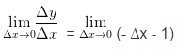= -1.
Vậy f'(1) = -1.
b) Giả sử ∆x là số gia của số đối tại x₀= 2. Ta có:
∆y = f(2 + ∆x) – f(2) = (2 + ∆x)³ – 2(2 + ∆x) + 1 – (2³ – 2.2 + 1) = (∆x)³ + 6(∆x)² + 10∆x;
∆y/∆x = (∆x)² + 6∆x + 10; 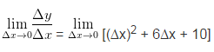= 10.
Vậy f'(2) = 10.
Bài 2. (Hướng dẫn giải trang 162sgk Giải tích 11 cơ bản)
Tìm đạo hàm của các hàm số sau:
a) y = x⁵ – 4 x³ + 2x – 3;
b) y = 1/4 – 1/3x + x² – 0,5x⁴ ;
c) y = x⁴/2 – 2x³/3 + 4x²/5 – 1 ;
d) y = 3x⁵(8 – 3x²).
Hướng dẫn giải:
a) y’ = 5x⁴ – 12x² + 2.
b) y’ = – 1/3 + 2x – 2x³.
c) y’ = 2x³ – 2x² + 8x/5
d) y = 24x⁵ – 9x⁷ => y’ = 120x⁴ – 63x⁶.
Bài 3. (Hướng dẫn giải trang 162sgk Giải tích 11 cơ bản)
Tìm đạo hàm của các hàm số sau:
a) y = (x⁷ – 5x²)³;
b) y = (x² + 1)(5 – 3x²);
c) 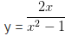
d)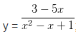
e) 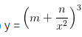
(m, n là các hằng số).
Hướng dẫn giải:
a) y’ = 3.(x⁷– 5x²)².(x⁷– 5x²)’ = 3.(x⁷ – 5x²)².(7x⁶ – 10x) = 3x.(x⁷ – 5x²)²(7x⁵ – 10).
b) y = 5x² – 3x⁴ + 5 – 3x² = -3x⁴ + 2x² + 5, do đó y’ = -12x³ + 4x = -4x.(3x² – 1).
c) y’ = 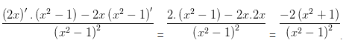
d) y’ =
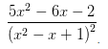
e) y’ =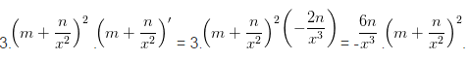
Bài 4. (Hướng dẫn giải trang 162sgk Giải tích 11 cơ bản)
Tìm đạo hàm của các hàm số sau:
a) y = x² – x√x + 1;
b) y = √(2 – 5x – x²);
c) y = 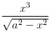( a là hằng số);
d) y =
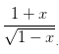
Hướng dẫn giải:
a) y’ = 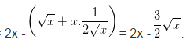
b) y’ = 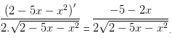
c) y’ =
= 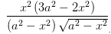
d) y’ = = 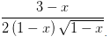
Bài 5. (Hướng dẫn giải trang 162sgk Giải tích 11 cơ bản)
Cho y = x³ -3x² + 2. Tìm x để :
a) y’ > 0
b) y’ < 3
Hướng dẫn giải:
y’ = 3x² – 6x.
a) y’ > 0 <=> 3x² – 6x >0 <=> 3x(x – 2) > 0 <=> x>2 hoặc x<0.
b) y’ < 3 <=> 3x² – 6x 3x² – 6x -3 < 0 <=> x² – 2x -1 < 0
<=> 1-√2 < x < 1+√2 .

